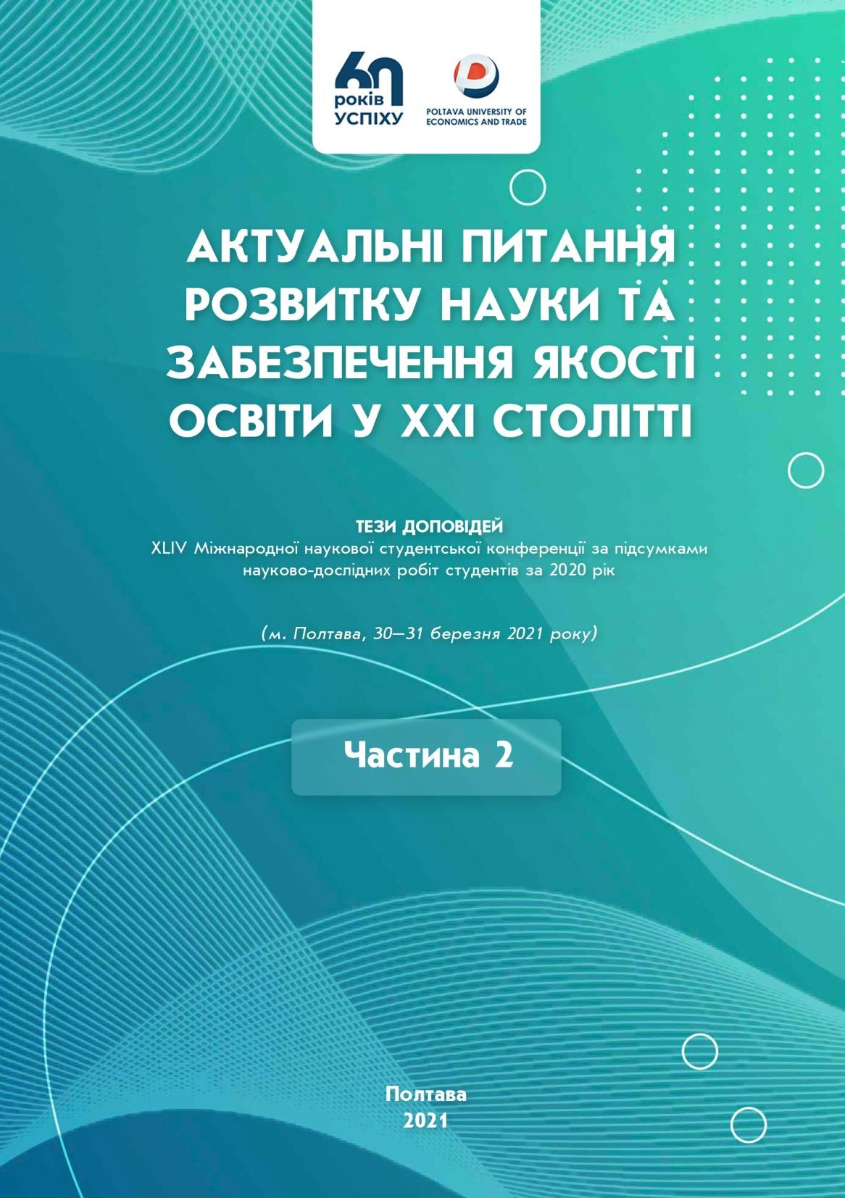

УДК 001:378.014.61"21"(477.53)(082)
А43
Розповсюдження та тиражування без офіційного дозволу Вищого навчального закладу Укоопспілки «Полтавський універ- ситет економіки і торгівлі» заборонено

Редакційна колегія:
О. В. Манжура, д. е. н., доцент, проректор з науково-педагогічної роботи Вищого навчального закладу Укоопспілки «Полтавський університет економіки і торгівлі» (ПУЕТ);
К. Ю. Вергал, к. е. н., доцент, директор Навчально-наукового центру забезпечення якості вищої освіти ПУЕТ;
А. С. Ткаченко, к. т. н., доцент, директор Навчально-наукового інституту бізнесу та сучасних технологій ПУЕТ;
В. О. Скрипник, д. т. н., професор, директор Навчально-наукового інституту харчових технологій, готельно-ресторанного та туристич- ного бізнесу ПУЕТ;
В. В. Сарапин, к. філол. н., доцент, завідувач науково-організаційного відділу ПУЕТ.

А43

Актуальні питання розвитку науки та забезпечення якості освіти у ХХІ столітті : тези доповідей ХLІV Міжнародної науко- вої студентської конференції за підсумками науково-дослідних робіт студентів за 2020 рік (м. Полтава, 30–31 березня 2021 р.) : у 2 ч. – Полтава : ПУЕТ, 2021. – Ч. 2. – 403 с. – Текст укр., рос., англ., нім. мовами.
ISBN 978-966-184-407-9
Збірник містить тези доповідей ХLІV Міжнародної наукової студентської конференції за підсумками науково-дослідних робіт студентів за 2020 рік. Проблеми, порушені авторами публікацій, вирізняються своєю актуальністю та новизною наукових підходів. Увагу зосереджено на висвітленні результатів наукових досліджень у різних галузях науки та якості вищої освіти.
УДК 001:378.014.61"21"(477.53)(082)

Матеріали друкуються в авторській редакції мовами оригіналів. За виклад, зміст і достовірність матеріалів відповідальні автори.

ISBN 978-966-184-407-9
© Вищий навчальний заклад Укоопспілки
«Полтавський університет економіки і торгівлі», 2021

Фісанович О. К., Тодорова І. С. Туризм як засіб підтримки та відновлення психологічного здоров’я. Актуальні питання розвитку науки та забезпечення якості освіти у ХХІ столітті : тези доповідей ХLІV Міжнародної наукової студентської конференції за підсумками науково-дослідних робіт студентів за 2020 рік (м. Полтава, 30–31 березня 2021 р.) : у 2 ч. – Полтава : ПУЕТ, 2021. – Ч. 2. С. 359-363.

ТУРИЗМ ЯК ЗАСІБ ПІДТРИМКИ ТА ВІДНОВЛЕННЯ ПСИХОЛОГІЧНОГО ЗДОРОВЯ
О. К. Фісанович, студентка спеціальності Туризм, група Тб-11
І. С. Тодорова, науковий керівник, к. психол. н., доцент кафедри педагогіки та суспільних наук
Вищий навчальний заклад Укоопспілки «Полтавський університет економіки і торгівлі»
Сучасний світ через свою динамічність і суперечливість усе більше втручається в особистісний простір людини, що негативно позначається на її здоров’ї загалом і на психологічному здоров’ї зокрема. Практично кожна людина не менше одного- двох разів у житті переживає серйозні психологічні проблеми, для розв’язання яких вона потребує кваліфікованої допомоги. Серед факторів, які негативно впливають на психологічне здоров’я та благополуччя особистості, виділяють: хронічну втому; страх самотності; сильний страх за своє здоров’я; незадоволеність собою; стрес через втрату роботи; різноманітні побутові та трудові конфлікти; страх залишитися без грошей; хвороба, смерть близьких тощо.

Проблема психологічного здоров’я сьогодні вийшла за межі окремої людини чи певних малих соціальних груп. Ця проблема в Україні набула вже національного характеру і стає все більш масштабною. Вищенаведене зумовлює сьогодні доцільність і необхідність масованого використання досягнень психології, а саме надання психологічних послуг населенню задля забезпечення психологічного здоров’я. У цьому аспекті туристична сфера є максимально багатогранною з точки зору можливостей за для реалізації даного завдання.
У даній роботі можливості туризму у підтримці і відновленні психологічного здоров’я людини ми пропонуємо розглянути через призму теорії потенціалів доктора психологічних наук В. О. Ананьєва. Свою теорію потенціалів В. О. Ананьєв візуалізував у вигляді квітки, кожен з семи елементів якої уособлював відповідний потенціал і різновид здоров’я людини. При цьому розвиток кожного з потенціалів забезпечує покращення здоров’я людини в цілому, і насамперед, її психологічного здоров’я [1].
Коротко схарактеризуємо кожен з семи потенціалів та одночасно спробуємо з’ясувати якими потенційними можливості та ресурсами володіє туристична сфера задля підтримки та розвитку кожного з них.
Потенціал розуму, або інтелектуальний аспект здоров’я людини. Він, на думку В. О. Ананьєва, полягає в тому, щоб не страждати від власних знань, а навчитись адаптувати цей інструмент для власного вдосконалення. У цьому плані інтелектуально-пізнавальна складова туризму є максимально адаптованою, не агресивною формою сприйняття і освоєння інформації, оскільки, по-перше, вона зазвичай є емоційно позитивно забарвленою, а отже – краще запам’ятовується, а по-друге, – підкріпленою матеріалізованими чи візуалізованими складовими. Завдяки цьому людина легше засвоює інформацію, отриману в ході подорожей та екскурсій ніж таку, яку б вона опрацьовувала, скажімо, з писемних чи електронних джерел. Не дарма ж заключним етапом отримання освіти молодими дворянами, свого часу, виступали саме тривалі подорожі світом.
Потенціал волі – особистісний аспект здоров’я – це здатність людини ставити перед собою мету та досягати її. Для розвитку цієї складової здоров’я величезну користь може принести екстремальний туризм. Від найпростішого його варіанту –

адаптованих пішохідних маршрутів до таких специфічних видів відпочинку як дайвінг, серфінг космічний туризм тощо.
Потенціал почуттів – здатність людини усвідомлювати і висловлювати власні почуття, а також сприймати почуття інших, не оцінюючи їх. Справжнім відкриттям в цьому плані може стати паломницький туризм, що останнім часом стрімко починає набирати популярності. Один з найяскравіших прикладів – хода Шляхом Святого Якова до міста Сантьяго-де-Компостела в Іспанії. Що характерно, зараз ця хода поволі втрачає яскравість суто католицького забарвлення, та все частіше сприймається її учасниками як Шлях подолання себе та самоочищення, як досвід комунікації з найрізноманітнішими людьми у абсолютно нетипових, подекуди стресових умовах, як можливість вивільнення, хоча б тимчасового, від умовностей і обмежень повсякдення, як простір щирих, нестримуваних емоцій. Ось враження учасників ходи, оприлюднені М. М. Саппа (2018): «У Каміно де Сантьяго ти не знаєш, куди саме дійдеш сьогодні і де будеш ночувати; ти зустрічаєш людей, з якими ніколи б не зіткнувся в звичайному житті; ти перевіряєш себе на міцність. Уявлення про власні можливості тріщить по швах, і в якийсь момент ти розумієш, що меж для тебе немає взагалі. … Мій погляд: все наше життя – це шлях, і ми все одно всі йдемо в одну точку. Важливо лише те, що кожен індивідуальний, зі своїм темпом, страхами і очікуваннями. І як же круто знаходити
«своїх» на шляху (як на Сантьяго, так і у житті)» [4].
Потенціал тіла – або здатність розвивати фізичну складову власного здоров’я, вміння отримувати насолоду від задоволення своїх фізичних потреб, знімаючи таким чином чисельні психологічні блоки, викликані штучними соціальними цінностями. Можливості для розвитку даного потенціалу в індустрії туризму є настільки ж різноманітними, як і людські відчуття – тактильні, зорові, слухові, смакові та інші. А їх культивація може охоплю- вати величезний спектр – від музичних фестивалів, до гастрономічних, від велотуризму (потреба тіла в русі) до екскурсій, присвячених сексуальній тематиці.
Суспільний потенціал або соціальний аспект здоров’я – здатність людини оптимально адаптуватись до соціальних умов, підвищувати рівень комунікативної компетентності. Забезпечення розвитку даної складової психологічного здоров’я містить в собі практично кожна з форм та видів туристичної діяльності

як в пізнавальному аспекті (коли людина пізнає специфіку соціальних систем інших країн), так і в практичному – коли під час подорожей турист вибудовує комунікації з представниками інших верств, спільнот, народів.
Креативний потенціал (творчий аспект здоров’я) – здатність людини до творчості та творчої самореалізації. Адже не дарма стародавні індіанці та класики психотерапії вважали, що причиною хвороби людини часто є нереалізовані бажання. Допомогти людині усвідомити свій скритий творчий потенціал та знайти шлях його здійснення (реалізації) можуть як креативні культурні заходи: етно чи історичні фестивалі, так й івент-заходи, такі як, наприклад, фестиваль повітряних куль, чи фестивалі ремесл.
І, нарешті, об’єднуючою серцевиною «квітки потенціалів» у В. О. Ананьєва виступає духовний потенціал, і в ньому, водно- час, знаходять свій прояв кожен з шести попередніх елементів. За Ананьєвим саме духовний потенціал складає основу психологічного здоров’я людини. А оскільки він є сумуючою величиною і безпосередньо залежить від ступенів розвитку решти шести потенціалів, то, відповідно, методи розвитку останніх можуть слугувати способами підтримки потенціалу духовного, а разом з ним і відновлення психологічного здоров’я людини в цілому.

Список використаних інформаційних джерел
- Ананьев В. А. Основы психологии здоровья. Кн. 1. Концептуальные основы психологии здоровья. Санкт-Петербург : Речь, 2006. 384 с.
- Воскресенский В. Ю. Международный туризм. Москва : Юнити- Дана, 2006. 255 с.
- Барчі Б. В. Психологічне здоров’я: надання психологічних послуг населенню. Психічне здоров’я особистості у кризовому суспільстві : зб. тез ІІІ Всеукр. наук.-практ. конф. (19 жовтня 2018 року). Укладач: Кисіль З. Р. Львівський державний університет внутрішніх справ. Львів, 2018.
- Саппа М. М. Довготривалі мандри, як один із засобів відновлення і корекції стану психологічного здоров’я. Психічне здоров’я особистості у кризовому суспільстві : зб. тез ІІІ Всеукр. наук.-практ. конф. (19 жовтня 2018 року). Укладач : Кисіль З. Р. Львівський державний університет внутрішніх справ. Львів, 2018.

